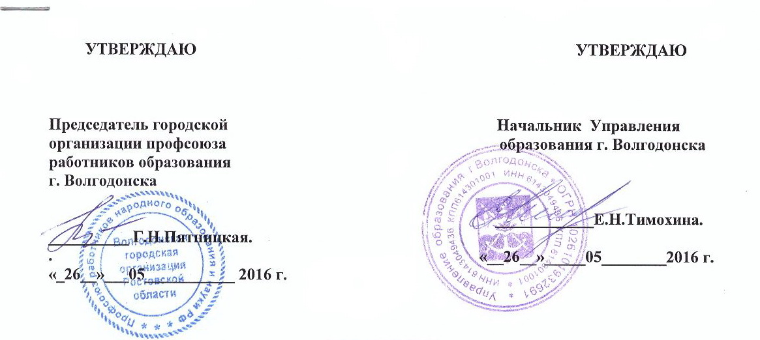

П О Л О Ж Е Н И Е
о проведении Туристического слёта среди первичных профсоюзных организаций образовательных учреждений г. Волгодонска,
посвящённого «Году правовой культуры в Профсоюзе».

- Цели и задачи.
Туристический слёт проводится с целью:
- укрепления значимости профсоюзной работы и увеличения профсоюзного членства;
- знакомства членов профсоюза с культурно-массовой и спортивной работой коллег;
- привлечения к профсоюзной работе молодых специалистов образовательных учреждений;
- популяризации среди работников образования занятий физической культурой, спортом и туризмом, способствующих здоровому образу жизни.

- Время и место проведения.

03 - 04 сентября 2016 года на территории ДОЛ «Ивушка».

- Программа соревнований.

03.09.2016.
08.00 – 10-00 – заезд и размещение команд, выставка агитационных плакатов.
10-00 – Открытие туристического слёта.
10.40 - 11-00 – совещание представителей команд по первому дню соревнований, жеребьёвка.
11-00 – 11.30 – тренировочное прохождение туристической полосы.
11.30 – 15- 00 – Туристическая полоса.
15-00 – 17-00 – соревнования по волейболу.
15-00 – 17-00 – соревнования по прыжкам в длину с места.
15-00 – 17-00 – соревнования по шахматам.
18-00 – Музыкальный фильм «Конкурс одной песни».

04.09.:

9-00 – продолжение соревнований по волейболу.
9-00 – продолжение соревнований по шахматам.
10-00 – Конкурс капитанов - (Председатели ППО).
12-00 – Конкурс одного блюда.
13.00 – 13-30 - уборка домиков, территории.
14-00 – Закрытие туристического слёта, награждение победителей.
15 -00 - Отъезд.

- Организация и руководство соревнованиями.

Общее руководство осуществляет городская организация профсоюза работников образования.
Непосредственное руководство и судейство соревнований осуществляет ГСК, утверждённая горкомом профсоюза.
Ответственность за детей, приехавших на турслёт, несут их родители.

- Участники соревнований.

К участию в соревнованиях допускаются члены профсоюза работники образовательных учреждений города Волгодонска.
Состав команды: 8 человек – 4 мужчины и 4 женщины, (допускается уменьшение количества мужчин и увеличение, соответственно, женщин в команде). Для лучшей организации соревнований желательно наличие судьи с командой.

- Финансирование.

Все расходы, связанные с участием команд в соревнованиях, несут командирующие организации.
Расходы по организации и проведению соревнований осуществляют Управление образования и городская организация Профсоюза.
Стартовый взнос с команды – 1000 рублей.

7. Снаряжение команд.

Каждая команда должна иметь свой флаг или герб, изображённый на ватмане размером 90х70 см. Каждый участник должен иметь опознавательный знак, говорящий о его принадлежности к команде. В наличии у команды обязательно должна быть медицинская аптечка. Также с собой необходимо взять постельные принадлежности и питьевую воду.

- Подведение итогов и награждение.

Общекомандный результат определяется по наименьшей сумме мест-очков, набранных командой во всех видах соревнований. Команды, не имеющие результатов по одному из видов соревнований, занимают место после команд с полным зачётом. Команды, не участвующие в одном из видов спортивной программы, получают за данный вид количество очков равное количеству участвующих команд + 5.
Команда, занявшая первое место в общем зачёте, награждается переходящим Кубком, дипломом горкома профсоюза. Команды, занявшие 2 – 3 места в общем зачёте, награждаются дипломами горкома профсоюза соответствующих степеней.

- Условия приёма команд.

Каждая команда должна до 10 августа 2016 года подать в горком профсоюза заявку на участие в туристическом слёте и внести стартовый взнос. По приезду на соревнования главному судье предоставляются следующие документы:
- приказ по образовательному учреждению о направлении команды на туристический слёт;
- именную заявку, подписанную руководителем образовательного учреждения и председателем профкома, с указанием года рождения, должности участника. Заявка обязательно заверена медицинским работником.

По всем вопросам, связанным с участием в соревнованиях, обращаться в горком профсоюза работников образования: тел.24-60-93. Оргкомитет.

